Algoritmos del Cubo de Rubik
Indice
1 El Cubo de Rubik 3
2 Conceptos Teóricos 4
2.1 Giros 7
2.2 Notación de las Piezas 9
2.3 Solución del Cubo 10
2.3.1 Algoritmo A* (A estrella) 11
2.3.2 Método Kociemba 12
2.3.3 Métodos Big 3 12
Método Fridrich (FPOF) 13

El Cubo de Rubik

Conceptos Teóricos

Vamos a incorporar los conceptos teóricos básicos sobre el cubo de Rubik para contextualizar la práctica realizada en la asignatura de Tecnologías Industriales del profesor Ivan Arakistain dentro del Master de Digital Manufacturing.
Dentro de estos conceptos hablaremos sobre la notación que utilizaremos (Singmaster) dado que la misma es la más ampliamente utilizada en entornos de cubo de Rubik.
El cubo consta de un total de 6 caras: Cara U (Up), cara F (Front), cara R (Right), cara D (Down), cara B (Back) y cara L (Left).

Para referirnos a cada una de las partes de un cubo vamos a hablar de caras, cuadrados y niveles.
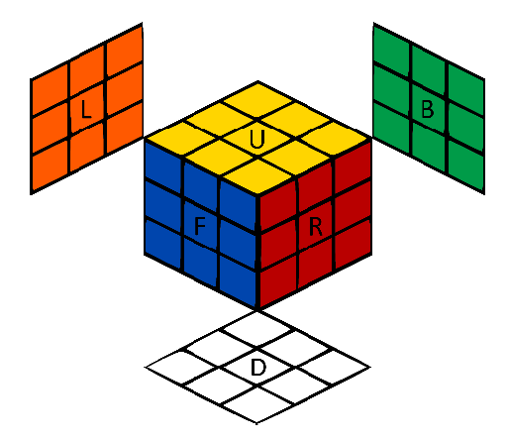Figura 1: Notación de las caras de un cubo de Rubik
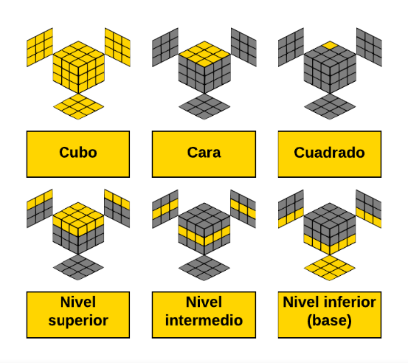Figura 2: Notación utilizada para las partes del cubo

El tamaño de un cubo estándar es de 57 mm de lado. Las piezas que componen el cubo serían las esquinas, que están compuestas de tres colores; las aristas, de dos colores; los centros, que tienen un único color; y el kernel o eje central. Cada pieza tiene una combinación única de colores, por lo que no hay dos piezas iguales. Los centros están fijados al eje central. Son las únicas piezas del cubo que no se pueden mover entre las diferentes caras y, por lo tanto, indican el color de cada cara. Un cubo consta de ocho esquinas, doce aristas, seis centros y el eje central. Es decir, un total de 27 piezas.
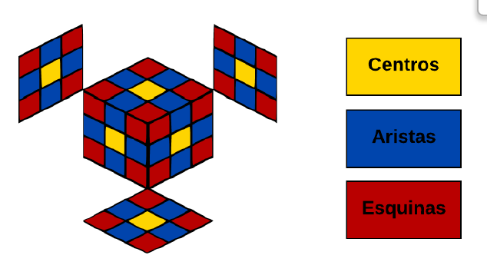Figura 3: Notación de las piezas de un cubo de Rubik

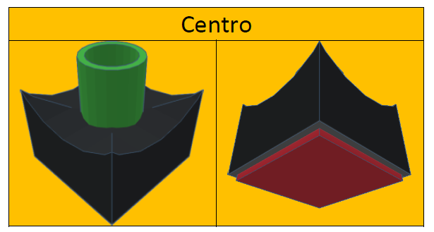Figura 5: Centro de un cubo
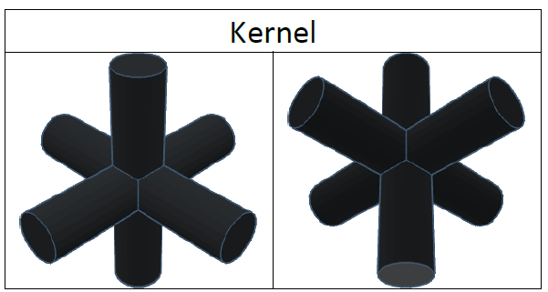Figura 4: Kernel del cubo
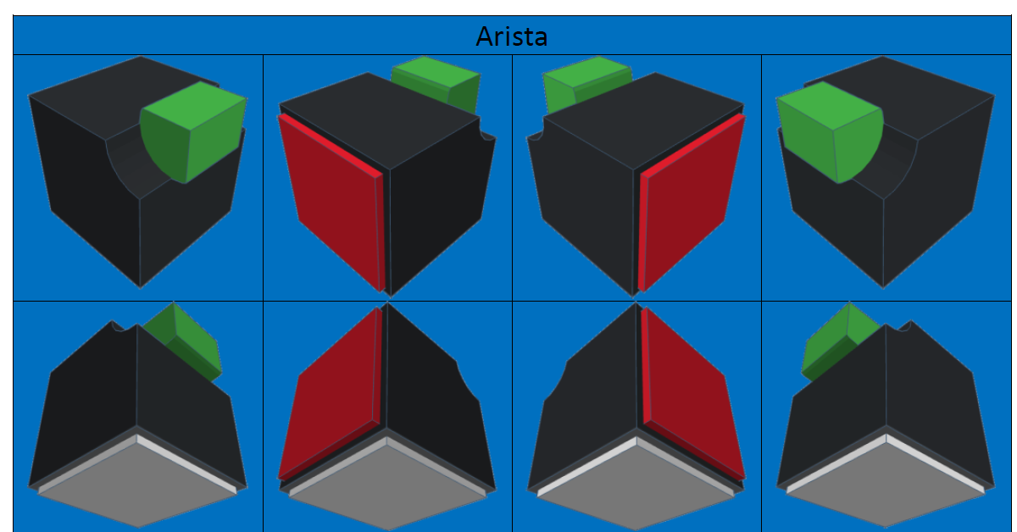Figura 6: Aristas de un cubo de Rubik

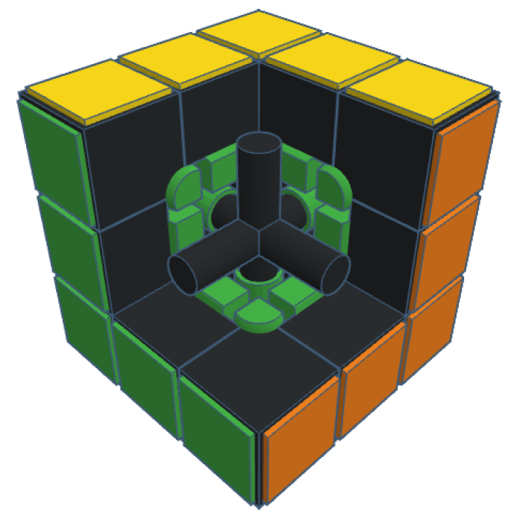Figura 8: Interior del cubo
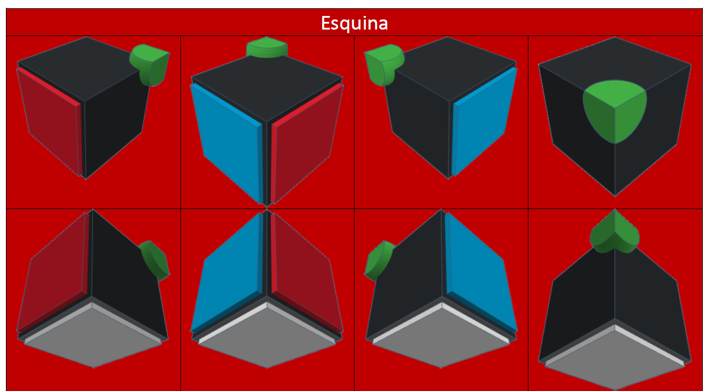Figura 7: Esquina de un cubo de Rubik
Se considera que el rompecabezas está resuelto cuando en cada cara todas las piezas son del mismo color. El cubo también puede estar mezclado o resuelto con un patrón.

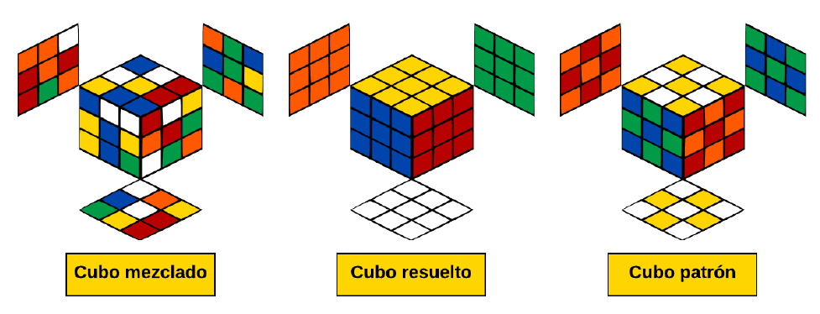Figura 9: Estados de un cubo

Giros

Para describir los diferentes giros del cubo se usan letras. De este modo el giro U indicaría un giro en el sentido de las agujas del reloj de la cara U (Up), el giro F un giro en el sentido de las agujas del reloj de la cara F (Front) y así sucesivamente. Si el giro va acompañado de un apóstrofo o comilla simple, significa que el giro ha de realizarse en el sentido opuesto a las agujas del reloj, de modo que el giro U’ indicaría un giro en el sentido opuesto de las agujas del reloj de la cara U (Up).

También existe notación para giros que involucran al cubo completo. El giro X giraría el cubo en el sentido de las agujas del reloj sobre el eje X, y el giro X’ lo haría en el sentido opuesto de las agujas del reloj. De igual manera, el giro Y se haría sobre el eje Y y el giro Z sobre el eje Z.
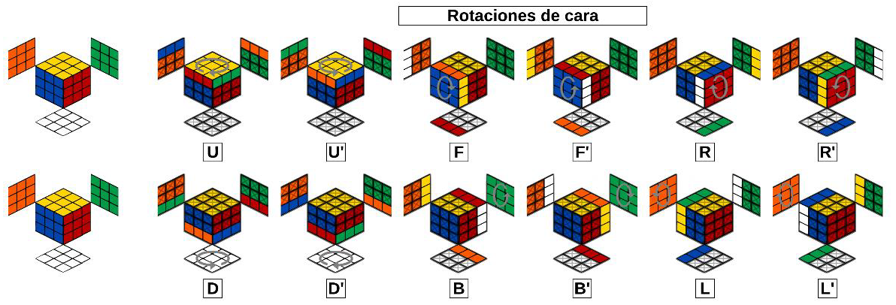Figura 10: Rotaciones de cara en cubo de Rubik
De igual modo, se asignan las letras M (Middle), E (Equator) y S (Standing) para referirse a giros sobre los niveles intermedios del cubo. Estos giros serían lo mismo que realizar un giro sobre dos caras opuestas, uno en sentido horario y el otro en sentido antihorario, y posteriormente realizar una rotación del cubo.
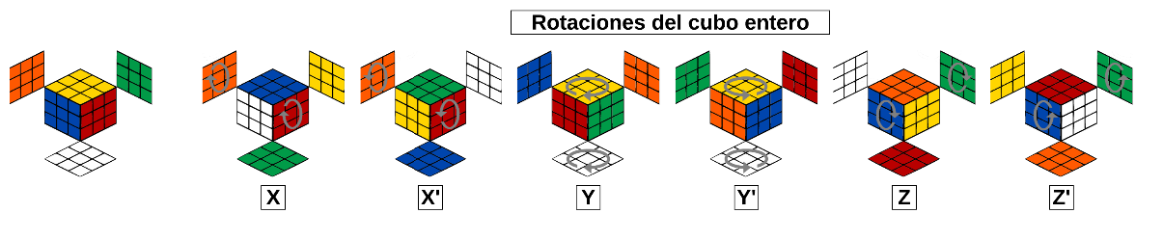Figura 11: Rotaciones de cubo entero
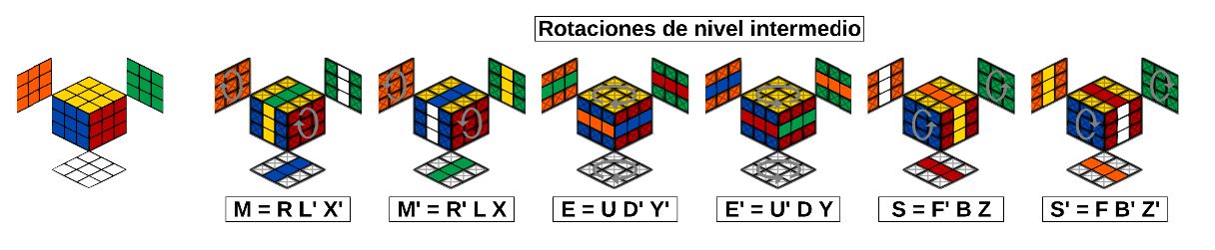Figura 12: Rotaciones de nivel intermedio
También se pueden realizar giros que involucren a dos niveles, que reciben la misma notación que las rotaciones de una cara, pero en minúscula. Estos giros serían lo mismo que girar una cara y posteriormente realizar una rotación del cubo.
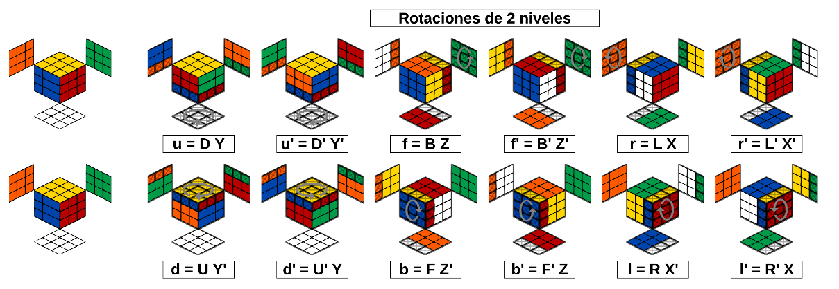Figura 13: Rotaciones de 2 niveles
Por último, se puede indicar un giro de 180 grados. O lo que es lo mismo, dos giros de 90 grados seguidos, añadiendo el número dos después de la letra que indica el giro. Cabe destacar que un giro de 180 grados U2 sería lo mismo que realizar un giro U’2, puesto que el cubo acabaría en el mismo estado. No tiene sentido realizar giros de más de 180 grados, como por ejemplo el giro U3 de 270 grados, ya que esto sería lo mismo que realizar el giro U’, con la diferencia de tener que realizar tres giros de 90 grados frente a un único giro, por lo que solo se realizarán giros de 90 o 180 grados. Un giro de 360 grados dejaría el cubo en el mismo estado en el que se encontraba antes de realizar el giro.

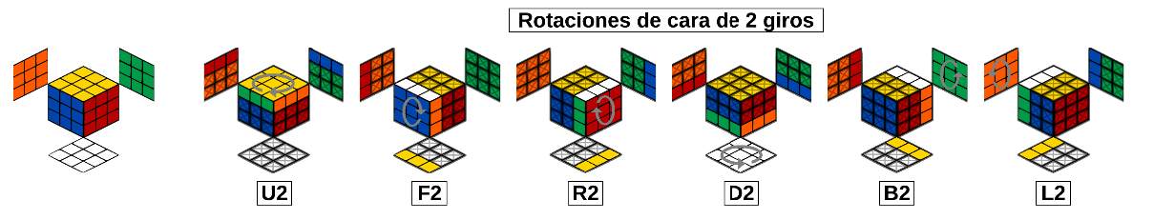Figura 14: Rotaciones de cara de 2 giros

Notación de las Piezas
Anteriormente se nombraron las tres piezas que forman el cubo: centros, aristas y esquinas. Las únicas piezas que pertenecen solamente a una cara, y por lo tanto tiene un único color, serían los centros. Mientras tanto, las aristas pertenecen a dos caras, por lo que se componen de dos colores, y las esquinas, a tres caras y se componen de tres colores.
Para identificar cada pieza del cubo, se le asignan las letras que identifican a las caras a las que pertenece esa pieza. Por ello, los centros se nombrarían con una única letra, las aristas con dos letras y las esquinas con tres letras.

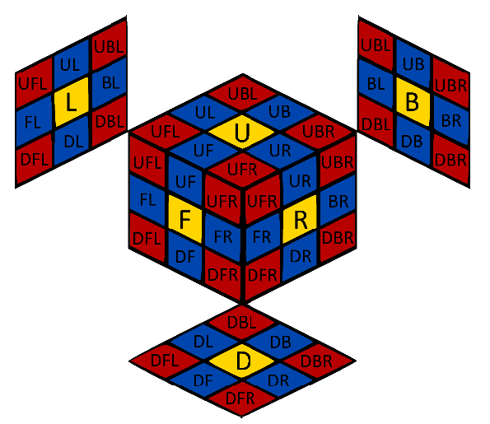Figura 16: Notación de las piezas 2
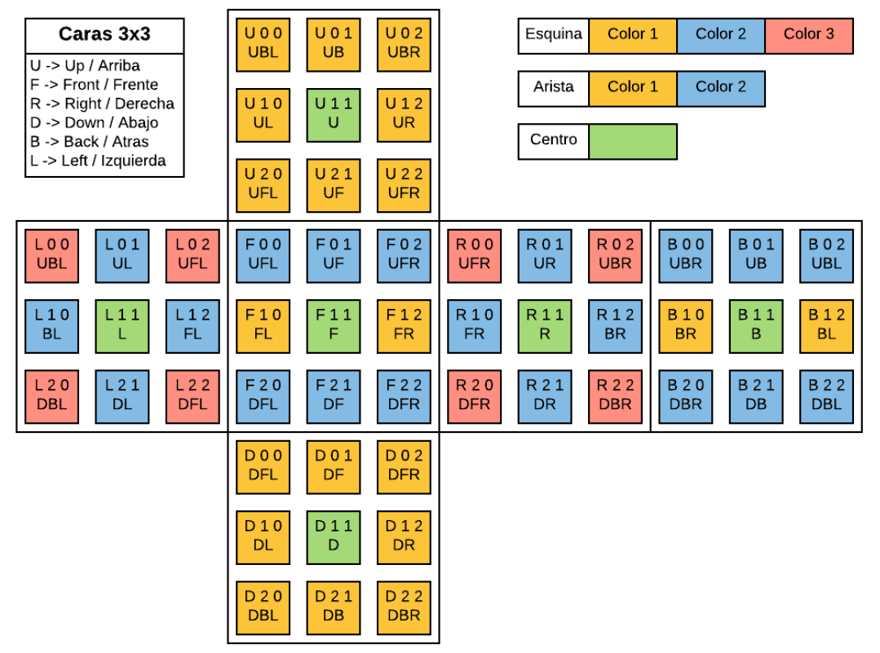Figura 15: Notación de las piezas

Solución del Cubo

Existe una gran variedad de métodos para resolver el cubo. Todos ellos presentan diferentes niveles de dificultad y cada uno tiene sus ventajas e inconvenientes. Hay métodos pensados para realizar speedcubing, métodos con un número muy bajo o alto de algoritmos, o incluso métodos para resolver el cubo a ciegas. El método más común para iniciarse en el proceso de resolver el cubo sería el método principiantes, que consta de siete pasos.
La decisión de qué método escoger para llevar a cabo el proyecto no es sencilla. Lo ideal sería recurrir a algoritmos de búsqueda como podría ser el algoritmo A estrella que nos devolvería siempre la solución óptima (aquella con menos cantidad de giros), la cual se ha demostrado que conlleva menos de 20 movimientos en cualquiera de los casos posibles.
Se conoce como número de Dios (God’s number) al número máximo de movimientos requeridos para resolver cualquiera de las 43.252.003.274.489.856.000 combinaciones del cubo de rubik [7]. Esta cifra ha ido variando a lo largo del tiempo. En 1981 se estimó que el número de movimientos necesarios eran 52, y se fue reduciendo hasta 22 en 2008. Sin embargo, el profesor matemático David Breyer Singmaster tenía la teoría de que esta cifra se podía reducir hasta 20 movimientos. Fue en 2010 cuando un grupo de investigadores utilizó una enorme cantidad de potencia de cómputo proporcionada por Google para demostrar que la teoría de Singmaster era cierta: el número de Dios es 20. Para ello se examinaron todas las posiciones posibles del cubo de rubik, las cuales pasaban de ser más de 43 trillones a solo 55.882.296, ya que la gran mayoría de posiciones eran matemáticamente equivalentes por cuestiones de simetría y cobertura de conjuntos. A partir de todas estas configuraciones, buscaron todas las soluciones posibles, descartando aquellas que excedían los 20 movimientos. En total necesitaron 35 años de CPU, siendo un año de CPU la cantidad de trabajo de cómputo realizado por una máquina de un GFLOP en un año de servicio dedicado (8.760 horas).
En el siguiente gráfico se puede ver cómo ha evolucionado este número de Dios:
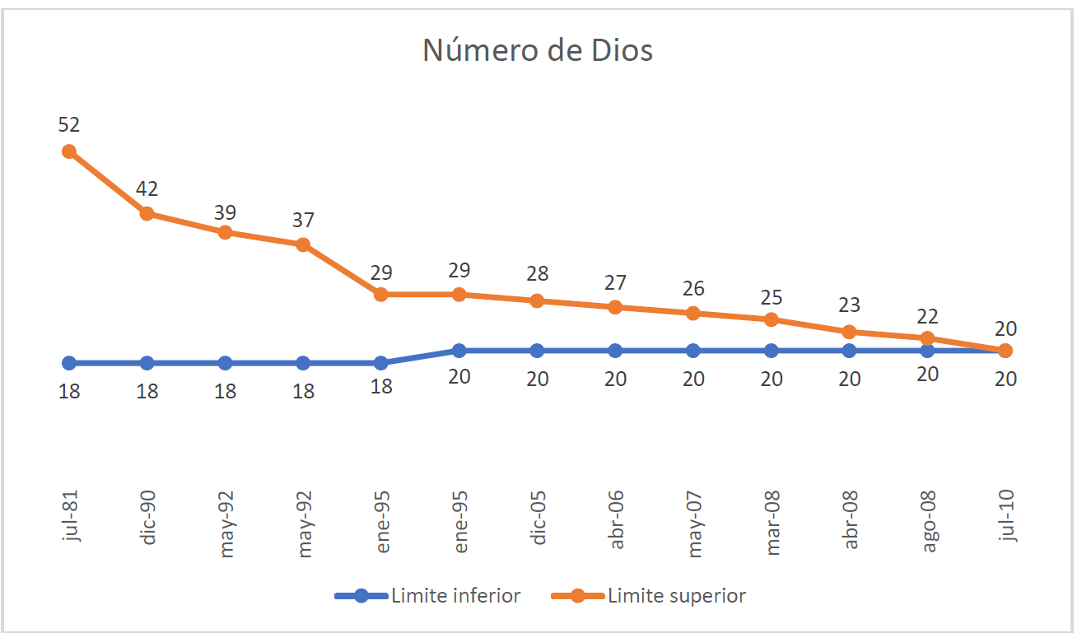Figura 17: Evolución del número de Dios
Aquel algoritmo que solucione el cubo en el menor número de giros posibles es conocido como el algoritmo de Dios. Este algoritmo siempre devolverá un número de giros menor o igual que el número de Dios.
Vamos a continuación a describir algunos algoritmos y seleccionar uno de ellos para el desarrollo de la lógico del robot.

Algoritmo A* (A estrella)

El algoritmo A* es un algoritmo de búsqueda informada que se utiliza para encontrar el camino más corto desde un estado inicial a un estado objetivo en un espacio de estados, utilizando una función de evaluación que combina el costo acumulado y una estimación del costo restante (heurística). En el caso del cubo de Rubik, A* se puede adaptar para encontrar la solución más corta para resolver el cubo.
Aquí hay una explicación simplificada de cómo funcionaría el algoritmo A* para resolver un cubo de Rubik:
- Definición del espacio de estados: Cada configuración del cubo representa un estado. El estado inicial es el cubo desordenado, y el estado objetivo es el cubo resuelto.
- Operadores y movimientos: Se definen los operadores posibles para cambiar de un estado a otro. En el cubo de Rubik, estos operadores son los movimientos permitidos (giros de caras del cubo).
- Función de coste acumulado (g): Esta función evalúa la distancia recorrida desde el estado inicial hasta el estado actual, es decir, el número de movimientos realizados para llegar al estado actual desde el estado inicial.
- Función heurística (h): Proporciona una estimación del costo restante desde el estado actual hasta el estado objetivo. En el caso del cubo de Rubik, una heurística podría ser el número mínimo de movimientos necesarios para resolver una parte específica del cubo (por ejemplo, el número de movimientos para resolver una capa o una sección).
- Función de evaluación (f): Combina la función de coste acumulado y la función heurística para estimar el costo total de alcanzar el estado objetivo pasando por el estado actual (f(n) = g(n) + h(n)).
El algoritmo A* realiza una búsqueda expandiendo los nodos (estados del cubo) con la función de evaluación más baja, es decir, aquellos que tienen el menor costo estimado total. Se explora de manera inteligente el espacio de estados hasta llegar al estado objetivo, utilizando la función heurística para priorizar las ramas del árbol de búsqueda que parecen más prometedoras en términos de llegar al objetivo con menos movimientos.
Es importante elegir una heurística apropiada para garantizar una búsqueda eficiente y una solución óptima en términos de movimientos para resolver el cubo. La implementación exitosa de A* para resolver el cubo de Rubik implica una cuidadosa definición de las funciones de evaluación y heurísticas.

Método Kociemba

En la versión inicial del cubo encontrada en Cubotino se utiliza el algoritmo Kociemba para la resolución del mismo. El algoritmo Kociemba es un método para resolver el cubo de Rubik, utilizando la teoría de grupos y la búsqueda en árboles consigue encontrar la solución más corta posible en el menor tiempo posible. Este algoritmo fue desarrollado por Herbert Kociemba en 1992 y es uno de los métodos más populares y eficientes para resolver el cubo en la actualidad.
El algoritmo Kociemba se basa en la teoría de grupos, esta es una rama de las matemáticas que estudia la estructura de los conjuntos y las operaciones que se pueden realizar sobre ellos. En el caso del Cubo de Rubik, los grupos se refieren a los movimientos posibles que se pueden hacer para cambiar la posición de los cubos sin desmontarlo.

Métodos Big 3

Existe 3 métodos principales conocidos como Big 3 que son los tres métodos más populares y efectivos para resolver un cubo de Rubik de manera eficiente. Esos métodos son los siguientes:
- CFOP (Fridrich):
  - Cruz (Cross): Comienza por resolver una cruz en una de las caras del cubo, asegurando que los bordes correspondientes estén alineados con los colores adyacentes.
  - F2L (First Two Layers): Resuelve los primeros dos niveles del cubo simultáneamente. Coloca las esquinas y bordes correspondientes en sus posiciones correctas dentro de las dos primeras capas.
  - OLL (Orient Last Layer): Orienta todas las aristas de la última capa para que estén orientadas correctamente.
  - PLL (Permute Last Layer): Permuta (reorganiza) las piezas de la última capa para completar el cubo.
- Métodos de capas por niveles:
  - Capa superior (Top Layer): Resuelve la primera capa (cara blanca, por ejemplo) completamente.
  - Capa intermedia (Middle Layer): Coloca los bordes de la segunda capa en sus posiciones correctas.
  - Capa inferior (Bottom Layer): Resuelve la última capa utilizando algoritmos específicos para colocar las esquinas y aristas en su lugar correcto.
- Método de Petrus
  - Bloque 2x2x2: Comienza por formar un bloque 2x2x2 en una esquina.
  - Extensión a 2x2x3: Extiende el bloque a un 2x2x3, completando la primera capa y la capa intermedia.
  - Finalización: Usa algoritmos específicos para resolver la última capa.
Cada uno de estos métodos tiene sus propias ventajas y enfoques para resolver el cubo de Rubik. El CFOP (Fridrich) es conocido por su eficiencia y velocidad una vez que se domina, mientras que el método de capas por niveles puede ser más intuitivo para los principiantes. El método de Petrus se enfoca en la construcción de bloques y puede ofrecer diferentes perspectivas para resolver el cubo.

Método Fridrich (FPOF)
Consiste en resolver los dos primeros niveles del cubo 3x3 y por último el tercero en dos pasos por lo que de ahí vienen sus iniciales: Cruz, F2L, OLL, PLL.

